Командиру 1 навчального батальйону

РАПОРТ
Дійсним доповідаю, що інструктор з тактичної медицини 1 навчальної роти 1 навчального батальйону військової частини А2900 молодший сержант СІРЕНКО Максим Ігорович, який був відряджений до школи тактичної медицини, 10.04.2026 року повернувся до розташування 1 навчальної роти 1 навчального батальйону військової частини А2900 (Житомирська область, Житомирський р-н., с. Дениші) та приступив до виконання службових обов’язків.
Прошу зарахувати даного військовослужбовця на котлове забезпечення з 11.04.2026 року.

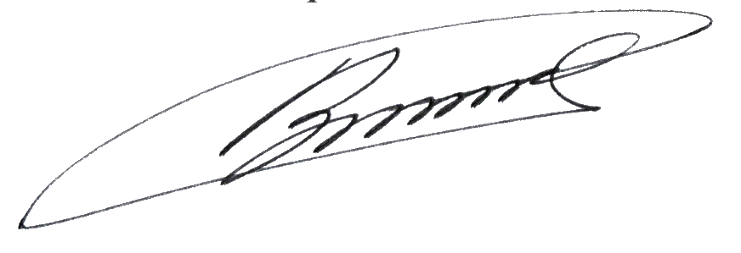
Тимчасово виконуючий обовʼязки командира 1 навчальної роти
лейтенант Богдан ГЕНЗЕЛЬ
__.04.2026

Командиру військової частини А2900

Клопочу по суті рапорту лейтенанта ГЕНЗЕЛЯ Богдана Васильовича.


Тимчасово виконуючий обовʼязки командира 1 навчального батальйону
майор Андрій МАЛАШКЕВИЧ
__.04.2026

